گزارش كارشناسي
پرونده‏هاي ديوان عدالت اداري
در خصوص:
تقاضای ابطال تعرفه عوارض تخلفات ساختمانی مازاد بر جریمه‌های ساختمانی در قالب عوارض پذیره، اضافه تراکم‌بنا و پیش‌آمدگی بالکن در سال‌های 1390، 1394 و 1395 شورای اسلامی شهر کرج
كد گزارش: 9803015
تاريخ انتشار: 18/03/1398

شناسنامه گزارش
گزارش كارشناسي پرونده‏هاي ديوان عدالت اداري
موضوع:
تقاضای ابطال تعرفه عوارض تخلفات ساختمانی مازاد بر جریمه‌های ساختمانی در قالب عوارض پذیره، اضافه تراکم‌بنا و پیش‌آمدگی بالکن در سال‌های 1390، 1394 و 1395 شورای اسلامی شهر کرج
تهيه و تنظيم:
محمدرضا قاسمي
نظارت:
سیدمجتبی حسینی پور

پژوهشكده شوراي نگهبان
شماره گزارش: 9803015
تاريخ تنظيم: 18/03/1398


گزارش کارشناسی پرونده‌های استعلامی دیوان عدالت اداری
(عوارض مازاد بر جریمه‌های تعیین‌شده توسط کمیسیون ماده 100)
موضوع شکایت: تقاضای ابطال تعرفه عوارض تخلفات ساختمانی مازاد بر جریمه‌های ساختمانی در قالب عوارض پذیره، اضافه تراکم‌بنا و پیش‌آمدگی بالکن در سال‌های 1390، 1394 و 1395 شورای اسلامی شهر کرج
شاکی: فاطمه نوری
طرف شکایت: شورای اسلامی شهر کرج و شهرداری کرج
جهت مغایرت شرعی: قاعده فقهی‌ «اکل مال بالباطل»
شماره و تاریخ نامه دیوان: 96/628–18/7/1397

مقدمه
شاکی به‌موجب درخواستی، تقاضای ابطال بخش‌های مربوطه از دفتر تعرفه عوارض شهرداری کرج را داشته است. این مصوبات در خصوص تخلفات ساختمانی در قالب عوارض‌پذیره، اضافه تراکم و پیش‌آمدگی بالکن وضع عوارض شده بوده كه به سال‌های 1390، 1394 و 1395 اختصاص دارد و البته تعرفه سال 1391 نیز کاملاً مشابه با تعرفه سال 1390 به تصویب رسیده است. شاكي مدعي است اخذ عوارض علاوه بر جریمه‌هایی که در ماده (100) قانون شهرداری و تبصره‌های مربوط به آن مقرر شده است، مصداق «اکل مال بالباطل» بوده و براین اساس مغایر شرع است. در این گزارش ضمن تشریح ادله طرفین، ابعاد حقوقی موضوع مورد بررسی قرار می‌گیرد.

شرح و بررسی
آنچه در این پرونده نسبت به آن شکایت شده است. عوارضی است که شورای شهر کرج در خصوص تخلفات ساختمانی وضع کرده است. بر این اساس در صورتی که در ساختمان، از پروانه صادره تخلف شده باشد و یا بدون پروانه اقدام به ساخت‌وساز شده باشد، مالک باید وجوهی را تحت عنوان عوارض پرداخت نماید. در این خصوص نکات زیر شایان توجه است:
- بر اساس مفاد قوانین مختلف از جمله ماده (4) قانون تنظیم بخشی از مقررات مالی دولت مصوب 1380 و تبصره «3» ماده (62) قانون برنامه پنج‌ساله پنجم توسعه مصوب 1389، دریافت هرگونه وجه تحت هر عنوان از اشخاص توسط نهادهای عمومی غیردولتی ممنوع است، مگر مواردی که مجوز قانونی وجود داشته باشد. شورای شهر طبق بند «16» ماده (80) «قانون تشكيلات، وظايف و انتخابات شوراهاي اسلامي كشور و انتخاب شهرداران» صلاحیت «تصويب لوايح برقراري يا لغو عوارض شهر و همچنين تغيير نوع و ميزان آن با در نظر گرفتن سياست عمومي دولت كه از سوي وزارت كشور اعلام مي‌شود» را داراست. بر این اساس اصل صلاحیت شورای شهر در تعیین عوارض در قانون پذیرفته شده است. ولی سخن در این است که چه قیودی بر این صلاحیت وجود دارد. برخی از مواد قانونی نکاتی را در این خصوص ارائه کرده‌اند که از آن جمله می‌توان به ماده (174) قانون برنامه پنجم اشاره کرد که البته به ذکر یک سیاست کلان در این موضوع اکتفا کرده است.
- طبق ماده (100) قانون شهرداری در مواردی که ساختمان بدون اخذ پروانه ساخته شده و یا از پروانه صادره تخلف شده باشد، کمیسیونی خاص به موضوع رسیدگی کرده و حکم به تخریب بنای غیرمجاز داده و یا جریمه‌‌ای را مقرر می‌کند که حداقل و حداکثر آن در این ماده مشخص شده است. بحثی که در اینجا وجود دارد این است که آیا شورای شهر مستند به صلاحیت خود در وضع عوارض، می‌تواند در موارد مشمول ماده (100)، علاوه بر جریمه‌ای که کمیسیون تعیین کرده، عوارضی را وضع نماید. از برخی از آرای سابق هیئت عمومی دیوان عدالت اداری برمی‌آید که این مرجع، صلاحیت وضع عوارض در این موارد را برای شوراها به رسمیت نمی‌شناسد، ولی در آرای مؤخر دیوان، صلاحیت مذکور شناسایی شده است.
به نظر می‌رسد که نکته اصلی در این است که ماهیت عوارض مصوب شورا با جریمه تعیین‌شده‌ی کمیسیون ماده 100 یکسان می‌باشد یا خیر. اگر عوارض مصوب، در اصل همان عوارضی باشد که مالک ساختمان باید می‌پرداخته و به خاطر عدم اخذ پروانه یا تخلف از پروانه، پرداخت نکرده است، می‌توان آن را متفاوت از جریمه دانست. جریمه ماهیت تنبیهی دارد و توسط کمیسیون ماده (100) تعیین می‌شود و نباید این امر باعث شود که فرد از پرداخت عوارض قانونی، معاف گردد. البته اگر میزان جریمه آنقدر زیاد باشد که بیش از عوارض قانونی باشد، اخذ عوارض علاوه بر آن، می‌تواند مصداق اجحافی باشد که بارها در نظرات فقهای شورای نگهبان در خصوص عوارض مصوب شوراها گفته شده است.

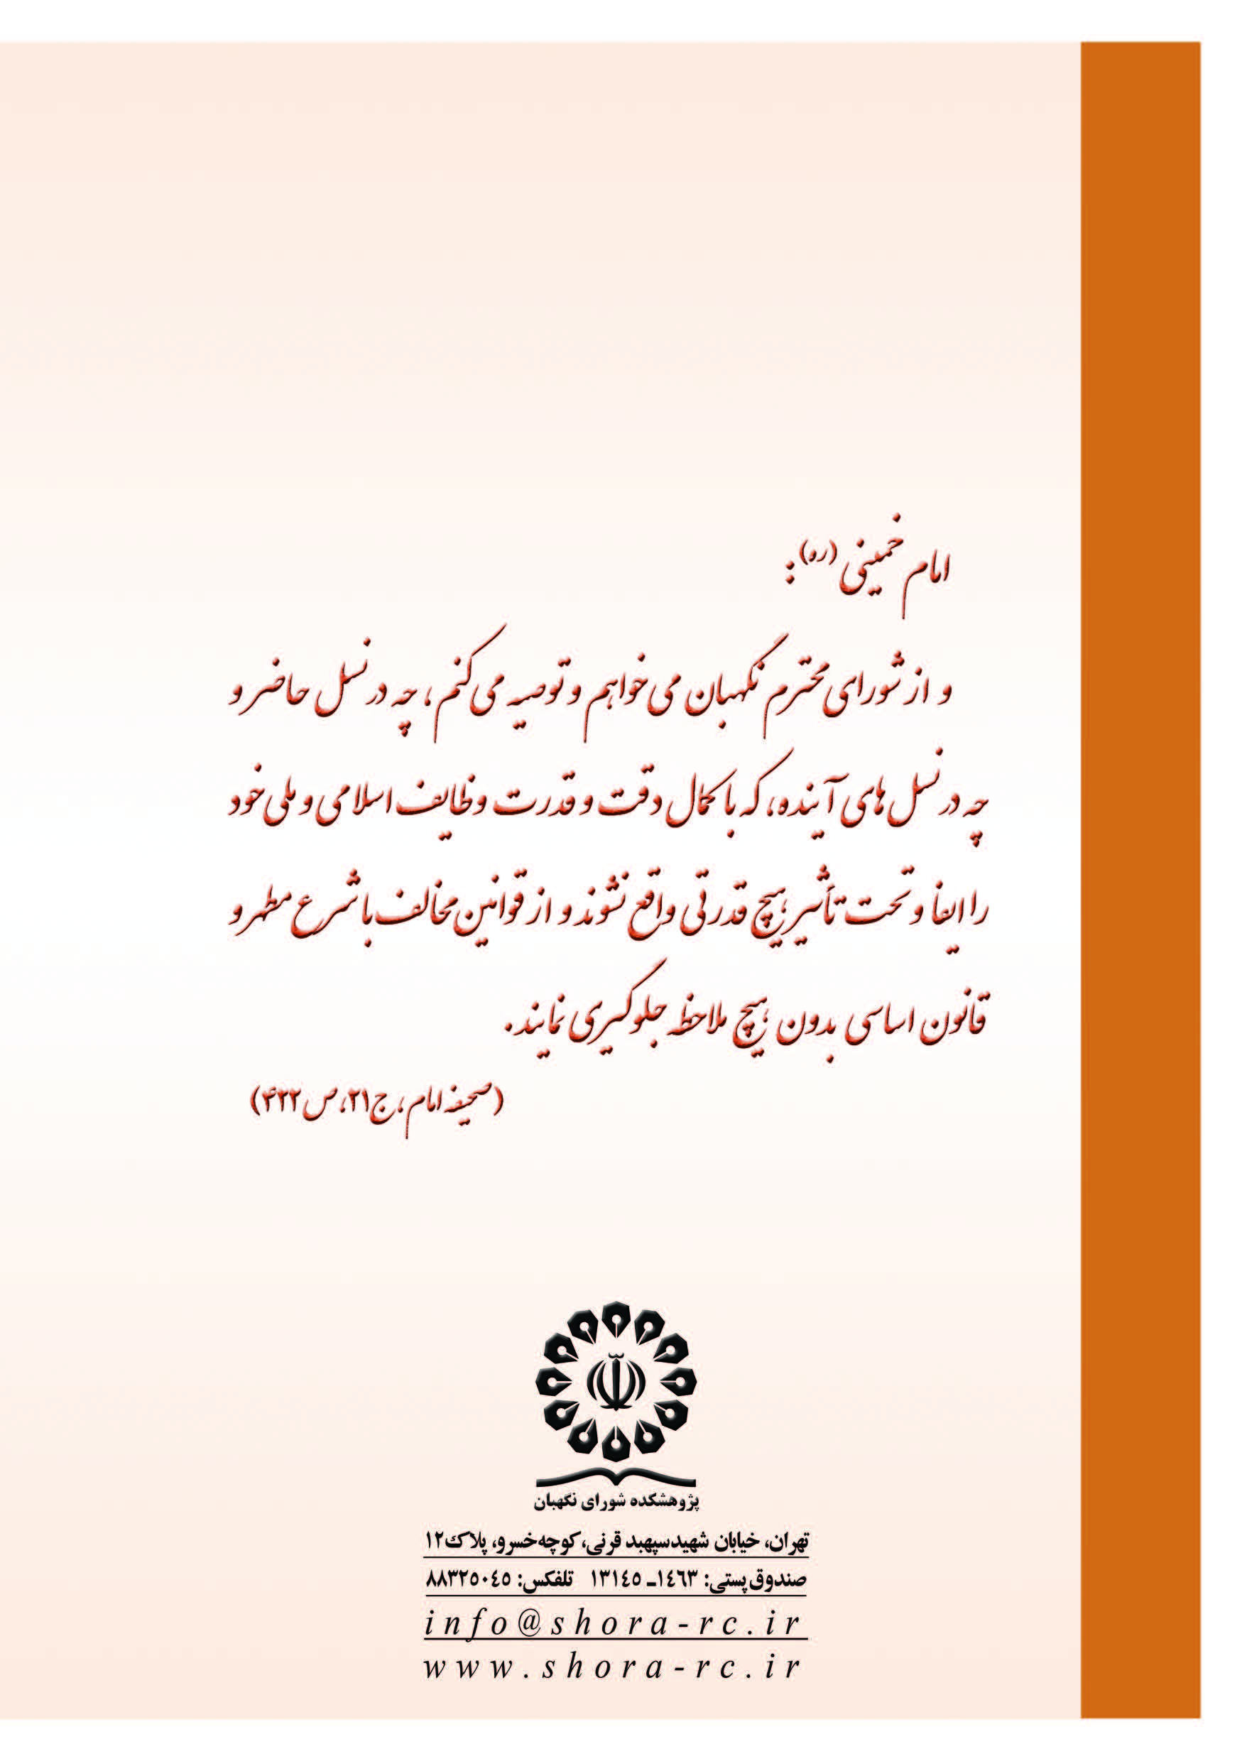

. ماده 4- دريافت هرگونه وجه، كالا و يا خدمات تحت هر عنوان از اشخاص حقيقي و حقوقي توسط وزارتخانه‌ها، مؤسسات و شرکت‌های دولتي غير از مواردي كه در مقررات قانوني مربوط معين شده يا می‌شود، همچنين اخذ هدايا و كمك نقدي و جنسي در قبال كليه معاملات اعم از داخلي و خارجي توسط وزارتخانه‌ها و مؤسسات دولتي و شرکت‌های دولتي و مؤسسات و نهادهاي عمومي غيردولتي، مؤسسات و شرکت‌هایی كه شمول قانون بر آن‌ها مستلزم ذكر نام يا تصريح نام است و يا تابع قوانين خاص هستند ممنوع می‌باشد. ...
- ماده 62- ... تبصره «3» - دستگاه‌های اجرائی مذکور در مقابل ارائه خدمات یا اعطاء انواع مجوز حتی با توافق، مجاز به أخذ مبالغی بیش از آنچه در قوانین و مقررات قانونی تجویز شده است، نمی‌باشند. تخلف از اجراي این حکم و سایر احکام این ماده مشمول مجازات موضوع ماده (600) قانون مجازات اسلامی است.
. ماده 174- شوراهاي اسلامي و شهرداري‌ها و ساير مراجع ذي‌ربط موظفند تا پايان سال اول برنامه از طريق تدوين نظام درآمدهاي پايدار شهرداري‌ها با اعمال سياست‌هاي ذيل اقدام نمايد: الف- کاهش نرخ عوارض صدور پروانه ساختمانی در کاربری‌های تجاري، اداري، صنعتی متناسب با کاربری‌هاي مسکونی همان منطقه با توجه به شرایط اقلیمی و موقعیت محلی و نیز تبدیل این عوارض به عوارض و بهاي خدمات به بهره‌برداري از واحدهاي احداثی این کاربری‌ها و همچنین عوارض بر ارزش‌افزوده اراضی و املاك، ناشی از اجراي طرح‌های توسعۀ شهري. ...
. هرچند این قانون منقضی شده و قانون برنامه ششم حاکم شده است، ولی کماکان در برخی از آرای دیوان عدالت اداری در مورد مصوبات شوراها در زمان حاکمیت قانون برنامه پنجم به آن استناد می‌شود.
. ماده 100- مالكين اراضي و املاك واقع در محدوده شهر يا حريم آن بايد قبل از هر اقدام عمراني يا تفكيك اراضي و شروع ساختمان از شهرداري پروانه اخذ نمايند. شهرداري می‌تواند از عمليات ساختماني ساختمان‌های بدون پروانه يا مخالف مفاد پروانه به‌وسیله مأمورين خود اعم از آنكه ساختمان در زمين محصور يا غير محصور واقع باشد جلوگيري نمايد. تبصره 1- در موارد مذكور فوق كه از لحاظ اصول شهرسازي يا فني يا بهداشتي، قلع تأسيسات و بناهاي خلاف مشخصات مندرج در پروانه ضرورت داشته باشد يا بدون پروانه شهرداري ساختمان احداث يا شروع به احداث شده باشد، به تقاضاي شهرداري موضوع در کمیسیون‌هایی مركب از نماينده وزارت كشور به انتخاب وزير كشور و يكي از قضات دادگستري به انتخاب وزير دادگستري و يكي از اعضاي انجمن شهر به انتخاب انجمن مطرح می‌شود. كميسيون پس از وصول پرونده به ذينفع اعلام می‌نماید كه ظرف ده روز توضيحات خود را كتباً ارسال دارد. پس از انقضاء مدت مذكور كميسيون مكلف است موضوع را با حضور نماينده شهرداري كه بدون حق رأي براي اداي توضيح شركت می‌کند، ظرف مدت یک ماه تصميم مقتضي برحسب مورد اتخاذ كند. در مواردي كه شهرداري از ادامه ساختمان بدون پروانه يا مخالف مفاد پروانه جلوگيري می‌کند، مكلف است حداكثر ظرف يك هفته از تاريخ جلوگيري موضوع را در كميسيون مذكور مطرح نمايد. در غير این صورت كميسيون به تقاضای ذينفع به موضوع رسيدگي خواهد كرد. درصورتی‌که تصميم كميسيون بر قلع تمام يا قسمتي از بنا باشد مهلت مناسبي كه نبايد از دو ماه تجاوز كند تعيين می‌نماید. شهرداري مكلف است تصميم مزبور را به مالك ابلاغ كند. هرگاه مالك در مهلت مقرر اقدام به قلع بنا ننمايد، شهرداري رأساً اقدام كرده و هزينه آن را طبق مقررات آئین‌نامه اجراي وصول عوارض از مالك دريافت خواهد نمود. تبصره 2ـ در مورد اضافه بنا زائد بر مساحت زیربنای مندرج در پروانه ساختماني واقع در حوزه استفاده از اراضي مسكوني، كميسيون می‌تواند در صورت عدم ضرورت قلع اضافه بنا با توجه به موقعیت ملك از نظر مكاني (در بر خیابان‌های اصلي يا خیابان‌های فرعي و يا كوچه بن‌باز يا بن‌بست) رأي به اخذ جریمه‌ای كه متناسب با نوع استفاده از فضاي ايجاد شده و نوع ساختمان ازنظر مصالح مصرفي باشد تعيين و شهرداري مكلف است بر اساس آن نسبت به وصول جريمه اقدام نمايد. (جريمه نبايد از حداقل يك دوم كمتر و از سه برابر ارزش معاملاتي ساختمان براي هر مترمربع بناي اضافي بيشتر باشد) درصورتی‌که ذينفع از پرداخت جريمه خودداری نمود شهرداري مكلف است مجدداً پرونده را به همان كميسيون ارجاع و تقاضاي صدور رأي تخريب را بنمايد. كميسيون در اين مورد نسبت به صدور رأي تخريب اقدام خواهد نمود. تبصره 3ـ در مورد اضافه بنا زائد بر مساحت مندرج در پروانه ساختماني واقع در حوزه استفاده از اراضي تجارتي و صنعتي و اداري كميسيون می‌تواند در صورت عدم ضرورت قلع اضافه بنا با توجه به موقعیت ملك ازنظر مكاني (در بر خیابان‌های اصلي يا خیابان‌های فرعي و يا كوچه بن‌باز يا بن‌بست) رأي به اخذ جریمه‌ای كه متناسب با نوع استفاده از فضاي ایجادشده و نوع ساختمان ازنظر مصالح مصرفي باشد تعيين و شهرداري مكلف است بر اساس آن نسبت به وصول جريمه اقدام نمايد (جريمه نبايد از حداقل دو برابر كمتر و از چهار برابر ارزش معاملاتي ساختمان براي هر مترمربع بناي اضافي ایجادشده بيشتر باشد) درصورتی‌که ذينفع از پرداخت جريمه خودداری نمود شهرداري مكلف است مجدداً پرونده را به همان كميسيون ارجاع و تقاضاي صدور رأي تخريب را بنمايد. كميسيون در اين مورد نسبت به صدور رأي تخريب اقدام خواهد نمود. تبصره 4- در مورد احداث بناي بدون پروانه در حوزه استفاده از اراضي مربوطه درصورتی‌که اصول فني و بهداشتي و شهرسازي رعايت شده باشد، كميسيون می‌تواند با صدور رأي بر اخذ جريمه بازاء هر مترمربع بناي بدون مجوز یک‌دهم ارزش معاملاتي ساختمان يا یک‌پنجم ارزش سرقفلي ساختمان، درصورتی‌که ساختمان ارزش دريافت سرقفلي داشته باشد، هركدام كه مبلغ آن بيشتر است از ذينفع، بلامانع بودن صدور برگ پايان ساختمان را به شهرداری اعلام نمايد. اضافه بنا زائد بر تراكم مجاز بر اساس مفاد تبصره‌های 2 و 3 عمل خواهد شد. ...
. دادنامه شماره 848 مورخ 11/12/1387: «قانونگذار به شرح ماده 100 قانون شهرداري و تبصره‌هاي آن انواع تخلفات ساختماني از جمله عدم رعايت اصول شهرسازي يا فني يا بهداشتي يا اضافه بنا زائد بر مساحت زيربناي مندرج در پروانه ساختماني اعم از مسكوني، تجاري، صنعتي و اداري و يا كسر پاركينگ را تبيين و مشخص نموده و تعيين تكليف تخلفات ساختماني اعم از تخريب، تعطيل و اعاده به وضع مجاز و يا تعيين جريمه را در صلاحيت كميسيون‌هاي مقرر در ماده مزبور قرار داده و در تبصره يك ماده 5 قانون موسوم به تجميع عوارض مصوب 1381 وضع عوارض محلي جديد و يا افزايش نرخ هر يك از عوارض محلي را با رعايت ضوابط و مقررات مربوط به شوراي اسلامي شهر محول كرده است. نظر به اينكه پس از الزام مالك به پرداخت جريمه تخلفات ساختماني، وضع عوارض خاص درخصوص احداث بناي مازاد بر تراكم مندرج در پروانه ساختماني و تفكيك يك واحد مسكوني به دو يا چند واحد مسكوني آپارتماني تحت عنوان عوارض كسر فضاي آزاد و علاوه بر آن عوارض ارزش افزوده كه از مصاديق افزايش درآمد مشمول ماليات به شمار نمي‌رود با احكام مقنن در باب تفويض اختيار وضع عوارض بـه شوراي اسلامي شهر منافات و مغايرت دارد، بنابراين بند 6 مـاده 25 ضوابط تفكيك اعياني از تعرفه مصوب سال 1387 مصوب شوراي اسلامي شهر اردبيل مستنداً به قسمت دوم اصل 170 قانون اساسي جمهوري اسلامي ايران و ماده يك و بند يك ماده 19 و ماده 42 قانون ديوان عدالت اداري ابطال مي‌گردد.»
. دادنامه شماره 786 مورخ 9/8/1396: «چون در رأی شماره 587- 25/11/1383 هیأت عمومی، اخذ عوارض علاوه بر جرایم کمیسیون ماده 100 قانون شهرداری مغایر قانون تشخیص نشده است ولی هیأت عمومی دیوان عدالت اداری در رأی شماره 242-1/4/1395 با لحاظ رأی شماره 354 الی 358- 14/11/1380 و در مقام اعمال ماده 92 قانون تشکیلات و آیین دادرسی دیوان عدالت اداری مصوب سال 1392 وضع عوارض علاوه بر جرایم کمیسیون ماده 100 قانون شهرداری را مغایر قانون تشخیص داده است، در نتیجه تعارض بین این آراء محرز است و از آنجا که هیأت عمومی در رأی شماره 354 الی 358- 14/11/1380 بخشنامه معاون شهرسازی و معماری شهرداری تهران در وضع عوارض علاوه برجرایم کمیسیون ماده 100 قانون شهرداری را صرفاً از این حیث که تصویب این مصوبه از حدود اختیارات معاون شهرداری خارج است، ابطال کرده و هیأت عمومی در ماهیت مصوبه تصمیمی اتخاذ نکرده بود در نتیجه در رأی شماره 242- 1/4/1395 که مصوبه جلسه 28/10/1393 شورای اسلامی شهر کرج در وضع عوارض علاوه بر جرایم کمیسیون ماده 100 در مقام اعمال ماده 92 قانون تشکیلات و آیین دادرسی دیوان عدالت اداری و به لحاظ مغایرت با رأی 354 الی 358- 14/11/1380 ابطال شده منطبق با قانون صادر نشده است، چراکه مصوبه شورای اسلامی شهر کرج توسط مرجع صالح تصویب شده و هیأت عمومی پیشتر از این رأی در ماهیت عوارض علاوه بر جرایم کمیسیون ماده 100 قانون شهرداری تصمیمی اتخاذ نکرده بود، بنا به مراتب چون ماهیت جرایم کمیسیون ماده 100 و عوارض تصویب‌شده با یکدیگر متفاوت است، ضمن نقض رأی شماره 242-1/4/1395 در اجرای ماده 91 قانون تشکیلات و آیین دادرسی دیوان عدالت اداری مصوب سال 1392 مصوبه جلسه 28/10/1393 شورای اسلامی شهر کرج در وضع عوارض قانونی علاوه بر جرایم کمیسیون ماده 100 قانون شهرداری قابل ابطال تشخیص نمی‌گردد.»
. نظر شماره 1642/102/95 مورخ 30/4/1395: «تعرفه مذکور خلاف شرع دانسته نشد زیرا جعل عوارض بر ارزش‌افزوده همانند جعل عوارض بر سایر املاک اشخاص جایز است. البته باید مقدار آن به میزانی باشد تا موجب اجحاف بر مؤدیان نباشد که البته تشخیص امر با آن دیوان محترم می‌باشد».

